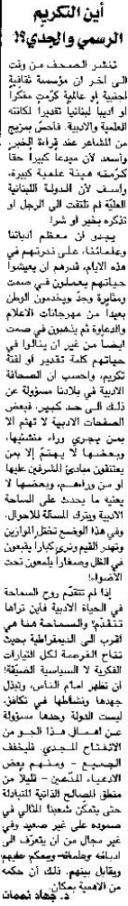
اللواء – الخميس 22 آذار 2012

